САНКТ-ПЕТЕРБУРГСКИЙ ПОЛИТЕХНИЧЕСКИЙ УНИВЕРСИТЕТ

ПЕТРА ВЕЛИКОГО

_______________________________________________________________

Институт компьютерных наук и технологий

Высшая школа интеллектуальных систем и суперкомпьютерных технологий

Дисциплина «Администрирование компьютерных сетей»

**ОТЧЁТ**

по лабораторной работе № 3

на тему

«Администрирование сетевых сервисов»

Выполнил:

Дроздов Никита Дмитриевич

Группа: 3540901/02001

Проверил:

Малышев Игорь Алексеевич

Санкт-Петербург

2021

Оглавление

Цели работы 3

Ход работы 3

Отключение сетевого доступа к реестру 4

Очистка виртуальной памяти 6

Слабое шифрование 9

Настройка межсетевого экрана 10

Вывод 12

# **Цели работы**

* Изучение технологий сетевых сервисов;
* Реализация технологий сетевых сервисов в виртуальной сети.

# **Ход работы**

В ходе 1 лабораторной работы была создана сеть виртуальных машин в системе VMware Workstation Pro, которая имеет следующие параметры:

Основные системы OC в системе:

* NetBSD
* FreeBSD
* Linux Ubuntu
* Windows 7
* Windows XP

Схема ККС:

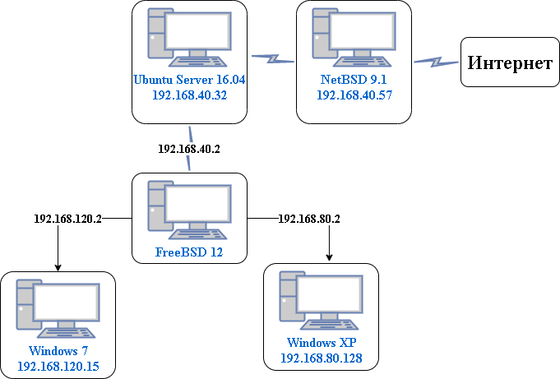

Рисунок 1 - схема ККС

Создание DHCP-серверов

FreeBSD

Был создан и запущен DHCP-сервер в системе FreeBSD

Рисунок - установка сервера

Рисунок - редактирование файла /etc/rc.conf

Рисунок - результат редактирования конфигурационного файла DHCP

Рисунок – запуск

Создание DHCP-сервера Linux Ubuntu

Был создан схожий с сервером в системе FreeBSD на Linux Ubuntu

Рисунок - установка сервера

Рисунок - редактирование конф. файла /etc/rc.conf

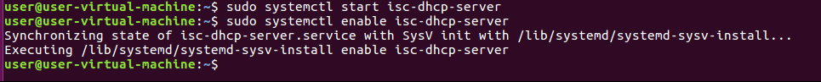

Рисунок - запуск

Создание TFTP-сервера на Ubuntu

Рисунок – загрузка tftpd сервера

Рисунок – конфигурационный файл /etc/rc.conf

Рисунок - установка sysLinux

Создание DNS-сервера

Создали, настроили и проверили DNS-сервер

Рисунок - загрузка bind9

Рисунок - изменение конфигурационный файл

Рисунок - результат запроса

Рисунок - добавление зон

Рисунок - просмотр файла зоны

Рисунок - редактирование файла зоны

# **Вывод**

В ходе лабораторной работы были созданы:

* DHCP-серверы в системах Ubuntu и FreeBSD;
* TFTP-сервер в системе Ubuntu;
* DNS-сервер в системе Ubuntu.